ข้อมูล ณ วันที่ 24 มีนาคม 2568
รายงานการปฏิบัติราชการประจำเดือน

รายงานการปฏิบัติราชการประจำเดือน ตุลาคม
ประจำปีงบประมาณ พ.ศ. 2567
สถานีตำรวจภูธรพรานกระต่าย
งานป้องกันปราบปราม
วันที่ ๑๓ ตุลาคม ๒๕๖๗ เวลา ๐๘.๐๐ น. พ.ต.ท.ไพฑูรย์ นัยเจริญ รอง ผกก.(สอบสวน).สภ.พรานกระต่าย ข้าราชการตำรวจสภ.พรานกระต่ายและสภ.คลองพิไกรพร้อมส่วนที่เกี่ยวข้อง "ร่วมกิจกรรมพิธีทำบุญตักบาตรเป็นพระราชกุศลแด่พระบาทสมเด็จพระบรมชนกาธิเบศร มหาภูมิพลอดุลยเดชมหาราช บรมนาถบิตร และพิธีวางพวงมาลา ณ.หอประชุมอำเภอพรานกระต่าย ต.พรานกระต่าย อ.พรานกระต่าย จ.กำแพงเพชร
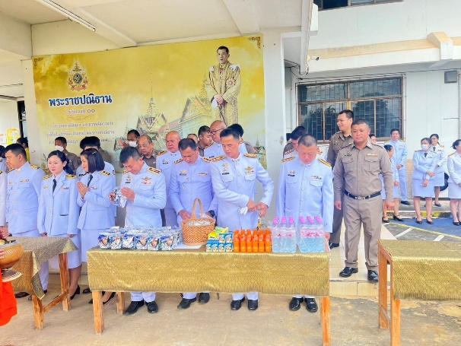

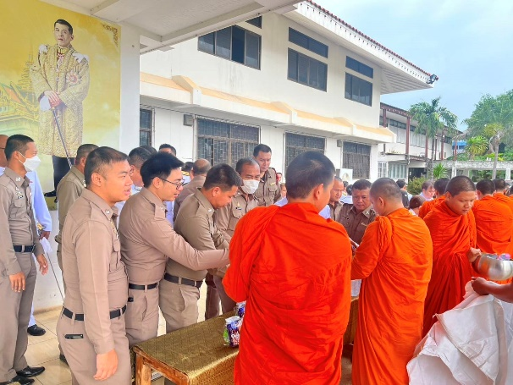

ข้อมูล ณ วันที่ 24 มีนาคม 2568

รายงานการปฏิบัติราชการประจำเดือน

งานป้องกันปราบปราม
วันที่ 23 ตุลาคม. 2567 เวลา 12.37 น. พ.ต.อ.นพพร โยธาราษฎร์ ผกก.สภ.พรานกระต่าย พ.ต.ท.ภราดร กลัดนุ่ม รอง ผกก.ป.สภ.พรานกระต่าย ได้มอบหมายให้ พรานกระต่าย 20. สายตรวจรถยนต์, รถจักรยานยนต์ ได้ดำเนินการตาม ว.0 ผู้บังคับบัญชา ได้ ว.4 กรณีให้ความช่วยเหลือ รถยนต์ของประชาชนรถแบตหมดที่บริเวณ สามแยกปั้มสนาม ม.4ต.พรานกระต่ายอ.พรานกระต่าย จ.กำแพงเพชร เมื่อเจ้าหน้าที่ไปถึงจึงตรวจสอบดูจึงทราบว่ารถแบตหมด จึงทำการจัดพ่วงแบตรถยนต์ จนสามารถเดินทางไปต่อได้ ซึ่งเป็นที่พึงพอใจของประชาชนเป็นอย่างมาก ข้อมูลผู้ได้รับการช่วยเหลือ นายกฤษณพงศ์ ปุดมาเล บ้านเลขที่ 150/2 ม.8 ต.น้ำโจ้ อ.แม่ทะ จ.ลำปาง
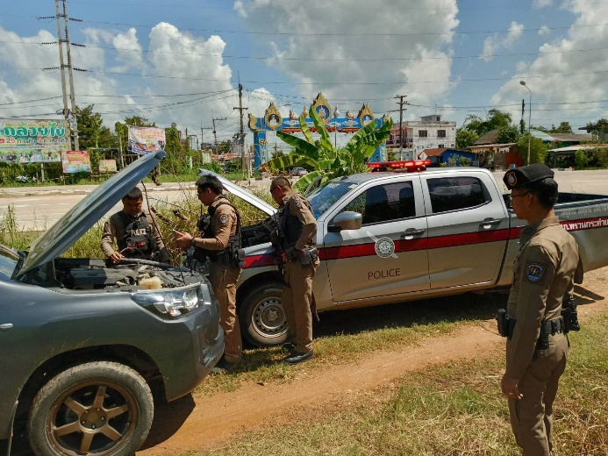

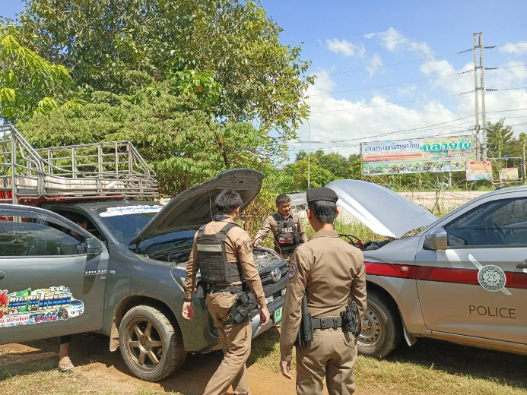

ข้อมูล ณ วันที่ 24 มีนาคม 2568
รายงานการปฏิบัติราชการประจำเดือน

งานป้องกันปราบปราม
วันที่ 29 ตุลาคม. 2567 เวลา 12.37 น. พ.ต.ท.ภราดร กลัดนุ่ม รอง ผกก.ป.สภ.พรานกระต่าย ร่วมประชุมจัดกิจกรรมโครงการเดิน วิ่ง ปั่น ป้องกันอัมพาต ครั้งที่ 10 เฉลิมพระเกียรติพระบาทสมเด็กพระเจ้าอยู่หัว เนื่องในโอกาสพระราชพิธีมหามงคลเฉลิมพระชนมพรรษา 6 รอบ ณ หอประชุมอำเภอพรานกระต่าย

